Club Robotique de l’ESEO

Année 2006-2007

Documentation Carte Asser

Responsable :
FAVREAU Valentin

Equipe :
DELAUNAY Bruno
ROCABOY Guillaume
I – Introduction

Cette année nous avons développé un asservissement de type polaire nous permettant de faire facilement des trajectoires courbes non pré calculées.

Nous avons gardé la même base électronique que l’année précédente (carte basée sur un dspic30F6010 et un CDPL) ce qui nous a permet de démarrer très rapidement sur le nouveau mode de déplacement, les fonctions de base (odométrie, gestion du CPDL…) étant déjà opérationnelles.

Pour faciliter le débug et le réglage des paramètres, nous avons fait 2 logiciels :
- Un clicodrome (en java)
- Un simulateur de trajectoire (en C)

Le clicodrome est une interface permettant de communiquer avec le robot par la liaison série. Il permet d’envoyer le robot à une position, en avant, en arrière, faire tourner le robot sur lui-même, changer la vitesse, arrêter le robot pendant… Le robot renvoi sa position au logiciel une fois un trajectoire finie.

Le simulateur permet de voir ce que le robot devrait faire sur le terrain. On peut modifier rapidement et facilement les paramètres du robot (vitesse de rotation, de combien on tourne par boucle d’asser, gestion des cas à la con…) sans reprogrammer le robot tout le temps. On évite aussi que le robot face n’importe quoi (on n’abîme moins le terrain et le chef méca est content ;))
II – Asservissement de type polaire

- Principe de l’asservissement polaire.

Contrairement aux autres années où l’asservissement donnait une consigne de position à chaque roue. Cette année on se base sur le centre du robot et on envoie une consigne de distance et une consigne d’angle.

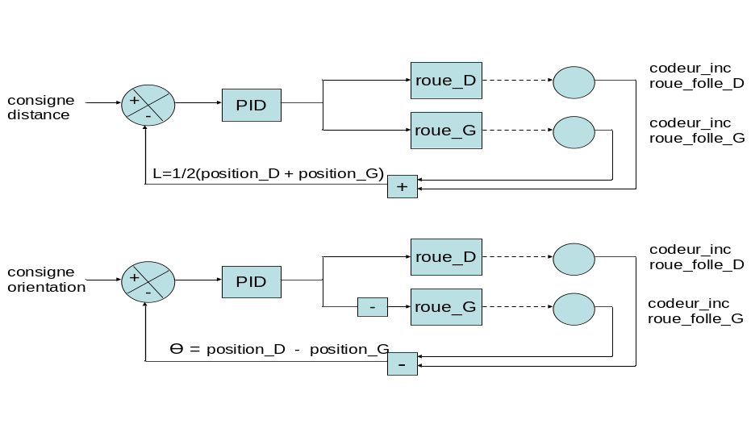

La consigne de distance correspond à la distance que le robot doit avoir parcouru depuis le début de sa trajectoire. Celle de rotation correspond à l’angle que le robot doit avoir tourné. Ces consignes sont mises à jour à chaque boucle d’asservissement.

Lorsqu’on lance une trajectoire, une boucle va gérer l’accélération et la rotation du robot. Cette boucle va tourner tant que le robot n’est pas arrivé et sera interrompu toutes les 5ms par la boucle d’asservissement.

Algorithme simplifié de l’asservissement :
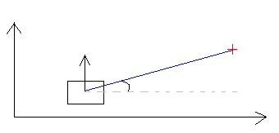
va_position(posX, posY){
tant que d non égal 0 faire
calcul de d ;
d
calcul de angle ;
acc = gestion_phases_accélération() ;
angle
cgt_angle = gestion_rotation() ;

fin faire ;
}
+ : position finale (posX, posY)

boucle_asservissement(){

/*gestion des consignes */
vitesse_voulue += acc ;
distance_voulue += vitesse_voulue ;
angle_voulu += cgt_angle ;

/* récupération des infos des roues codeuses */
distance_réelle_parcourue += (D_roue_D + D_roue_G) / 2 ;
angle_réel_tourné += (D_roue_D - D_roue_G) / distance_entre_roue ;

/* écart entre voulu et réel */
écart_distance = distance_voulue - distance_réelle_parcourue ;
écart_rotation = angle_voulu - angle_réel_tourné ;

/* Correction (simplifiée) */
commande_distance = écart_distance * Kd ;
commande_rotation = écart_rotation * Kr ;

consigne_moteur_D = commande_distance + commande_rotation ;
consigne_moteur_G = commande_distance - commande_rotation ;

envoie_consigne_moteur(consigne_moteur_D, consigne_moteur_G) ;
}

- Organisation matérielle

Pour asservir le robot nous disposons de :
- Une carte à base de DsPic.
- Deux roues codeuses permettant de se localiser sur le terrain.
- Deux moteurs.
- Une interface de puissance entre la carte asser et les moteurs.

  - La carte Asservissement

Nous utilisons la carte réalisée en 2006. Elle est composée d’un DsPic30F60 qui contient le code d’asservissement, d’un CPLD qui traduit les informations renvoyées par les roues codeuses. Elle est aussi équipée d’un transiver CAN pour communiquer avec les autres cartes du robot.

  - Les roues codeuses

Cette année les roues codeuses font 58,5mm diamètre. Les codeurs utilisés ont 1000 points par tour, soit 4000 points avec le facteur de comptage. A chaque fois qu’un roue parcours 4000 points, le robot avance donc de 183,78mm.
III – Le ClicOdrome

Pour tester et débugger l’asservissement en attendant la carte principale nous avons fait une interface en java permettant d’envoyer et de recevoir différentes informations.

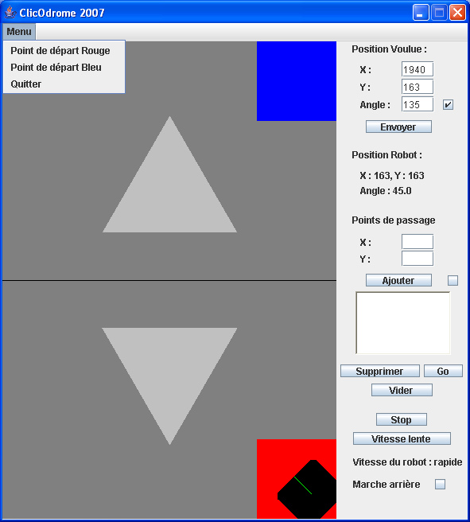

- Détail des fonctionnalités

- Clic sur le terrain

Le terrain est cliquable. Un clic sur le terrain envoie le robot à la position correspondante. Attention, le programme ne teste pas si le robot sort des limites du terrain.

- Position voulue
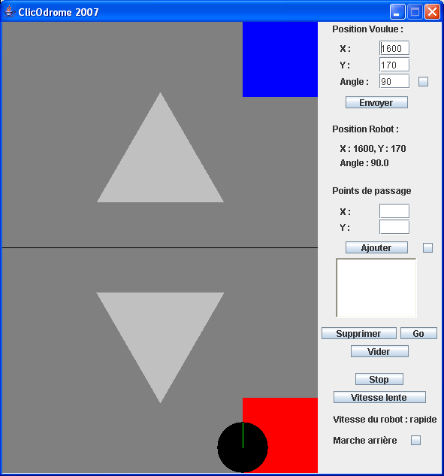
Permet d’envoyer le robot à une position voulue. X et Y sont à mettre en mm.
Permet aussi de modifier l’angle du robot. Angle en degré.

Si la case est cochée, le robot fera une rotation, si elle est décochée, le robot va à sa nouvelle position.

- Position du robot
Si on est en débug, le robot renvoie sa position et son angle une fois sa trajectoire terminée. Son affichage permet de voir l’écart entre la position voulue et la position du robot.

- Points de passage

La zone « points de passage » permet d’envoyer plusieurs points au robot. Les champs X et Y prennent les positions en mm.

« Ajouter » : ajoute à la liste les positions X et Y
« Supprimer » : Supprime le point sélectionné
« Go » : lance la trajectoire
« Vider » : Supprime tous les points

Les points sont ajoutés dans l’ordre de passage.

Si la cache à cocher est cochée, il suffit de cliquer sur le terrain pour ajouter des points dans la liste.

On envoie 10 points au maximum.

- Le bouton stop

Bouton « d’arrêt d’urgence » : quand on clique dessus, le robot arrête la trajectoire qu’il est en train d’effectuer.

- Changement de vitesse

On peut changer la vitesse du robot, qu’il soit en trajectoire on non. Le bouton indique la vitesse à laquelle ira le robot une fois le bouton cliqué. Dessus est inscrit la vitesse du robot.
Le changement de vitesse n’a pas d’influence sur la vitesse de rotation.

- La marche arrière

Si la case est cochée, le robot fait les trajectoires en marche arrière. Toutes les fonctionnalités d’avant fonctionnes sauf les points de passages.

- Le menu

Le menu permet de sélectionner la couleur de départ du robot. Quand on change de couleur, le robot sur le Java se remet à sa position initiale et remet les valeurs par défauts (vitesse rapide, marche arrière désactivée). Le logiciel n’a donc pas besoin d’être relancé à chaque nouveau redémarrage du robot.

Le bouton « Quitter » : Vous avez devinez ;)

- Utilisation du logiciel

Pour pouvoir utiliser la liaison série avec le Java on doit ajouter une dll sur le pc utilisant le logiciel (win32com.dll, à mettre dans le dossier Windows/system32) et ajouter deux fichiers aux librairies au projet : comm.jar et javax.comm.properties. Ces fichiers peuvent être téléchargés sur le site de SUN : http://java.sun.com/products/javacomm/

Pour plus d’aides sur Java et communication avec la liaison série, le site suivant : http://christophej.developpez.com/tutoriel/java/javacomm/ contient des exemples et des explications.

Pour utiliser le logiciel il faut, bien sûr, un port série. Le port par défaut de l’application est le COM5. Si il ne trouve pas le port COM5, une fenêtre vous demande d’indiquer le port que vous utiliser (il y a que le numéro à indiquer).

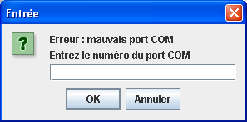

Si vous cliquer sur « Annuler » l’application se lance sans ouvrir la communication série. Ceci entraîne tous plein d’exceptions si vous cliquez sur le terrain, changez de vitesse…

Une fois lancée, si la réception de message est activée dans le code de la carte asser et si la perfusion (Max232) est bien branchée, vous pouvez promener le robot !

- Détail du code

Le code en lui-même n’est pas bien compliqué, je vais juste détailler à quoi servent les classes et ce qu’il y a dedans. Vu que la partie graphique a été fait avec Eclipse et le plugin graphique « Visual Editor » le code est « assez » moche.

- Clicodrome (Visual class) : Classe qui contient le main. Affiche le programme et initialise la liaison série.

- ClicTerrain : Gère les cliques de la souris sur le terrain.

- Robot : Contient les informations sur le robot (position, couleur, angle).

- SerieInOut : Gère la liaison série. La liaison est configurée à 9600 bauds, 8 bits de données, 1 bit de stop, pas de parité. La fonction « envoieMessage » qui prend un tableau de Byte en paramètre, envoie les données sur la liaison. Pour recevoir des données, un listener est ajouté au port. La fonction « serialEvent » est lancée quand des données sont disponibles.

- PanneauInfoRobot (Visual class) : Le panneau sur la droite du logiciel.

- Terrain : Affiche le terrain et le robot.

Logiciel réalisé par Valentin et Bruno

